แผนการจัดการเรียนรู้
“STEAM Space: Our Solar System Family Project”
(ครอบครัวระบบสุริยะ)

STEAM Space: Our Solar System Family Project

ระดับชั้นประถมศึกษาปีที่ 3 |  | STEAM Project
คำอธิบายกิจกรรมการเรียนรู้

การเรียนรู้ที่จะทำให้ผู้เรียนมีการเรียนรู้ได้อย่างต่อเนื่องหรือเรียนรู้ได้ตลอดชีวิตคือ ต้องรู้สึกมีความสุขและสนุกกับการเรียนรู้ สิ่งหนึ่งที่สามารถทำได้ในขณะที่ผู้เรียนเรียนในโรงเรียนก็คือ การที่ให้ผู้เรียนไม่รู้สึกว่ากำลังเรียนอยู่หรือต้องเรียน จำเป็นต้องท่อง ต้องรู้ เพราะต้องเอาไปสอบ แต่ให้เห็นว่าเรื่องที่กำลังเรียนเป็นการเรียนรู้และเรื่องนั้นๆ เป็นส่วนหนึ่งของชีวิตของเขา การเชื่อมโยงจากห้องเรียนโยงไปสู่ชีวิตจริงเป็นสิ่งจำเป็นและสำคัญ หากทำได้แล้วนั้น ทุกสิ่งทุกอย่างที่กำลังเรียนรู้ก็จะอยู่ในความสนใจของผู้เรียนทั้งหมด เพราะมันเกี่ยวกับชีวิตของเขานั่นเอง อย่างกิจกรรมที่จะได้เรียนในเรื่องนี้ก็เป็นเรื่องที่เกี่ยวข้องกับตัวผู้เรียนเช่นกัน กระบวนการเรียนรู้นอกจากจะเน้นเนื้อหาที่ผู้เรียนจะต้องรู้แล้ว ยังจะชี้ให้เห็นความสำคัญของเรื่องนี้ กิจกรรมต่างๆ ก็จะเกี่ยวโยงกับชีวิตของผู้เรียนจริงๆ หากเป็นแบบนี้ การเรียนรู้จะเกิดได้ต่อเนื่อง และจะต่อยอดไปสู่เรื่องอื่นๆ ได้อีกด้วย

เวลาเรียนที่แนะนำ | 16 คาบเรียนโดยประมาณ
ทักษะเฉพาะที่พึงมี | ทักษะทางคณิตศาสตร์เบื้องต้น  ทักษะการแก้ปัญหาทางวิทยาศาสตร์  ทักษะการออกแบบเชิงวิศวกรรม  ทักษะการใช้คอมพิวเตอร์และเทคโนโลยีสารสนเทศ  ทักษะทางศิลปะ  การคิดวิเคราะห์ การคิดสร้างสรรค์ การคิดแก้ปัญหา  การทำงานเป็นทีม
เนื้อหาที่ใช้ในการประเมิน
- วิชาวิทยาศาสตร์
- ระบบสุริยะ
- การปรากฏของดวงจันทร์
- แสงและเงา
- กระบวนการทางวิทยาศาสตร์

- วิชาเทคโนโลยี
- การแสดงอัลกอริทึมในการทำงานหรือการแก้ปัญหาอย่างง่ายโดยใช้ภาพ สัญลักษณ์ หรือข้อความ (เช่น การเขียนผังงาน Flowchart วงจรการบริหารงานคุณภาพ PDCA เป็นต้น)
- การใช้อินเทอร์เน็ตค้นหาความรู้
- การใช้โปรแกรมคอมพิวเตอร์เป็นเครื่องมือในการทำงาน
- การใช้โปรแกรมคอมพิวเตอร์ออกแบบกระบวนการคิดและการทำงาน (เช่น การเขียนผังความคิด Mind Mapping แบบตรวจสอบขั้นตอนดำเนินงาน Check List เป็นต้น)
- การออกแบบและจัดทำโปสเตอร์ Infographic (เช่น MS PowerPoint, Canva เป็นต้น)
- การใช้โปรแกรมประยุกต์วางแผนถ่ายภาพดาว (เช่น Star Walk เป็นต้น)

- วิชาวิศวกรรมศาสตร์
- วัสดุและคุณสมบัติของวัสดุ
- แสงและการมองเห็น
- การออกแบบโครงสร้าง
- การออกแบบเชิงวิศวกรรมอย่างง่าย
- ระบุปัญหา
- รวบรวมข้อมูลและแนวคิดที่เกี่ยวข้องกับปัญหา
- ออกแบบวิธีการแก้ปัญหา
- วางแผนและดำเนินการแก้ปัญหา
- ทดสอบ ประเมินผล และปรับปรุงผลงาน
- นำเสนอผลงาน

- วิชาคณิตศาสตร์
- จำนวนนับ
- การดำเนินการ
- เวลา
- รูปเรขาคณิต
- ทิศทาง
- วิชาศิลปะ (ทัศนศิลป์)
- สี รูปร่าง รูปทรง และพื้นผิว
- การใช้วัสดุอุปกรณ์สร้างสรรค์งานปั้น
- การวิจารณ์งานทัศนศิลป์ของตนเอง

จุดประสงค์การเรียนรู้
ด้านความรู้

- เข้าใจและอธิบายส่วนประกอบของระบบสุริยะ และเปรียบเทียบคาบการโคจรของดาวเคราะห์ต่างๆ
- เข้าใจและอธิบายการขึ้นและตกของดวงจันทร์ การเปลี่ยนแปลงรูปร่างปรากฏของดวงจันทร์ และพยากรณ์รูปร่างปรากฏของดวงจันทร์
- เข้าใจและอธิบายเกี่ยวกับเรื่องแสงและเงา
- เข้าใจและอธิบายวิธีการและขั้นตอนที่ใช้ดำเนินการค้นคว้าหาความรู้ทางวิทยาศาสตร์
- เข้าใจถึงความหลากหลายของการแสดงจำนวนและการใช้จำนวนในชีวิตจริง
- เข้าใจถึงผลที่เกิดขึ้นจากการดำเนินการของจำนวนและความสัมพันธ์ระหว่างการดำเนินการต่างๆ และสามารถใช้การดำเนินการในการแก้ปัญหา
- เข้าใจพื้นฐานเกี่ยวกับการอ่าน เขียน และความสัมพันธ์ของหน่วยเวลา
- อธิบายและวิเคราะห์รูปเรขาคณิตสองมิติ
- เข้าใจและอธิบายถึงทิศทางที่สามารถนำไปประยุกต์ใช้ในชีวิตจริง
- เข้าใจและอธิบายเรื่องวัสดุและคุณสมบัติของวัสดุ
- เข้าใจและอธิบายลักษณะรูปร่าง รูปทรง สี และพื้นผิว
- เข้าใจและอธิบายการใช้วัสดุอุปกรณ์สร้างสรรค์งานปั้น
- อธิบายถึงสิ่งที่ชื่นชอบและสิ่งที่ควรปรับปรุงในงานทัศนศิลป์ของตนเอง
- เข้าใจถึงเทคโนโลยีที่นำมาใช้ในออกแบบและการทำงานต่างๆ

ด้านทักษะ/กระบวนการ

- ใช้ความรู้ ทักษะ และกระบวนการทางคณิตศาสตร์ในการแก้ปัญหาในสถานการณ์ต่างๆ ได้อย่างเหมาะสม
- ใช้ความรู้ ทักษะ และกระบวนการทางวิทยาศาสตร์ในการแก้ปัญหาในสถานการณ์ต่างๆ ได้อย่างเหมาะสม
- ใช้ความรู้ ทักษะ และกระบวนการออกแบบเชิงวิศวกรรมในการแก้ปัญหาสถานการณ์ต่างๆ ได้อย่างเหมาะสม
- ให้เหตุผลประกอบการตัดสินใจและสรุปผลได้อย่างเหมาะสม
- ใช้ภาษาและสัญลักษณ์ทางคณิตศาสตร์ในการสื่อสาร สื่อความหมาย และการนำเสนอได้อย่างถูกต้อง
- เชื่อมโยงความรู้ต่างๆ ในคณิตศาสตร์กับศาสตร์อื่นๆ
- มีความคิดริเริ่มสร้างสรรค์ในการแก้ปัญหาและสร้างสรรค์ผลงาน
- ใช้เทคโนโลยีมาเป็นเครื่องมือแก้ปัญหาในสถานการณ์ต่างๆ ได้อย่างเหมาะสม
- มีทักษะในการทำงานเป็นทีม
- มีทักษะการคิด

ด้านคุณลักษณะ

- มีความรับผิดชอบ
- มีความสนใจใฝ่เรียนรู้
- มีความรอบคอบ
- มีระเบียบวินัย
- มีการทำงานอย่างเป็นระบบ
- ตระหนักในคุณค่าของวิชา STEAM (วิทยาศาสตร์ เทคโนโลยี วิศวกรรมศาสตร์ ศิลปะ คณิตศาสตร์)
- มีเจตคติที่ดีต่อวิชา STEAM (วิทยาศาสตร์ เทคโนโลยี วิศวกรรมศาสตร์ ศิลปะ คณิตศาสตร์)

เกณฑ์การประเมิน
- คุณภาพของแนวคิดจากการคิดสะท้อนกลับและการอภิปราย
- กระบวนการคิดจากการถามคำถามและการให้เหตุผลในการตอบ
- ความคิดเห็นร่วมและความคิดเห็นเดิมที่สะท้อนให้เห็นจากผลงานในห้องเรียน
- การคิดวิเคราะห์โจทย์อย่างมีเหตุผลเป็นขั้นเป็นตอน
- การคิดสร้างสรรค์ผลงานจากการคิดคำถามและกิจกรรมการเรียนรู้

ความเชื่อมโยงต่อหลักสูตร
- ใช้ภาษาและสัญลักษณ์ทางคณิตศาสตร์ในการสื่อสาร สื่อความหมายและการนำเสนอได้อย่างชัดเจน
- ใช้วิธีการที่หลากหลายในการแก้ไขปัญหา
- ใช้ความรู้ ทักษะและกระบวนการทางคณิตศาสตร์ได้อย่างเหมาะสม
- ใช้เทคโนโลยีในการแก้ปัญหาได้อย่างเหมาะสม
- ให้เหตุผลประกอบการตัดสินใจและสรุปผลได้อย่างเหมาะสม
- สามารถเรียนรู้และเข้าใจในการตั้งคำถาม รวมทั้งการสืบค้นทางกระบวนการทางวิทยาศาสตร์
- สามารถกำหนดเรื่องที่สนใจศึกษาค้นคว้าและแนวทางการศึกษาที่ถูกต้องตามหลักการทางวิทยาศาสตร์
- สามารถตั้งสมมติฐานที่ดีในการตั้งคำถาม เพื่อการทดลองและตรวจสอบสมมุติฐาน
- รู้จักตัวแปรต่างๆ ที่เกี่ยวข้องกับการทดลอง
- เข้าใจการสร้างแบบจำลองหรือรูปแบบเพื่ออธิบายผลหรือแสดงผลการทดลอง
- สามารถนำแนวคิดและกระบวนการทางวิทยาศาสตร์ไปประยุกต์ใช้
- มีความคิดริเริ่มสร้างสรรค์
- มีความสามารถในการอธิบาย ชี้แจง แปลความ ตีความ การประยุกต์ดัดแปลงและนำไปใช้
- มีมุมมองที่หลากหลาย
- ให้ความสำคัญและใส่ใจในความรู้สึกของผู้อื่น
- รู้จักตนเอง
- มีความสามารถในการสื่อสาร การคิด การแก้ปัญหา การใช้ทักษะชีวิตและการใช้เทคโนโลยี

ความเชื่อมโยงต่อวิชาอื่นๆ ที่เกี่ยวข้องกัน
- ศักยภาพการสร้างผลงาน และนำเสนอด้วยเทคโนโลยีหรือ Application
- เชื่อมโยงกับการทำงานด้านศิลปะ การออกแบบและการคิดสร้างสรรค์
- เชื่อมโยงการอ่าน วิเคราะห์ ตีความ ด้วยศาสตร์ของวิชาภาษาไทย
- เชื่อมโยงกับเรื่องดาราศาสตร์
- เชื่อมโยงกับเรื่องเทคโนโลยีอวกาศและภูมิสารสนเทศ
- เชื่อมโยงกับเรื่องความสัมพันธ์ของโลก ดวงอาทิตย์ และดวงจันทร์ และปรากฏการธรรมชาติ
- เชื่อมโยงกับเรื่องเวลาและการวางแผนเดินทาง
- ศักยภาพการใช้ภาษาในการนำเสนอผลงาน หรือการนำเสนอด้วยภาษาต่างประเทศ

เว็บไซต์และสื่อสิ่งพิมพ์อื่น ๆ
- ตัวอย่าง การการเรียนรู้เรื่องโลกในห้วงอวกาศ
- https://www.youtube.com/watch?v=woxGpBxRkRM

- ตัวอย่าง ผลลัพธ์เมื่อโลกไม่มีดวงอาทิตย์และดวงจันทร์
- https://www.youtube.com/watch?v=-uHDzQya-2o
- https://www.youtube.com/watch?v=rVNhrJ0ZrxE
- https://www.youtube.com/watch?v=xPMAGayAQWc

- ตัวอย่าง การใช้งานท่องโลกอวกาศผ่าน Google Maps Space
- https://mindphp.com/บทความ/33-google/4820-space-google-maps.html
- https://www.youtube.com/watch?v=8PdWc0wt_hA

เครื่องมือและอุปกรณ์การเรียนรู้
- เครื่องโปรเจคเตอร์/ TV
- เครื่องคอมพิวเตอร์ และอินเทอร์เน็ต
- ไวท์บอร์ด และปากกาไวท์บอร์ด
- Smart Phone
- กระดาษปรู๊ฟ
- ฟิวเจอร์บอร์ด
- ปากกาหมึกสี/สีชอล์ค/สีไม้

ตารางนี้แสดงถึงกระบวนการเรียนรู้ที่ผู้สอนอาจนำไปประยุกต์ใช้และประเมินผลได้ ซึ่งสามารถนำการจัดการเรียนรู้อื่นมามาประยุกต์ใช้ได้ด้วย และผู้สอนอาจหาวิธีปรับกระบวนการเรียนรู้ตามความเหมาะสมของกลุ่มผู้เรียนและสภาพแวดล้อมภายในโรงเรียน

ขั้นที่ | ระยะเวลา | บทบาทของผู้สอนและผู้เรียน | โอกาสหรือสิ่งที่นำมาใช้ประเมินผล
1 | ชั่วโมงที่  1 - 2 | Kick off  - ผู้สอนแสดงภาพเหตุการณ์ที่เกิดขึ้นตามธรรมชาติของดวงอาทิตย์และดวงจันทร์ (กลางวันและกลางคืน) จากนั้นชวนผู้เรียนหลับตาคิดถึง ช่วงเวลากลางวันและกลางคืนมีอะไรที่แตกต่างกันบ้าง ? สังเกตจากอะไรได้บ้างว่าเป็นช่วงกลางวันหรือกลางคืน ?  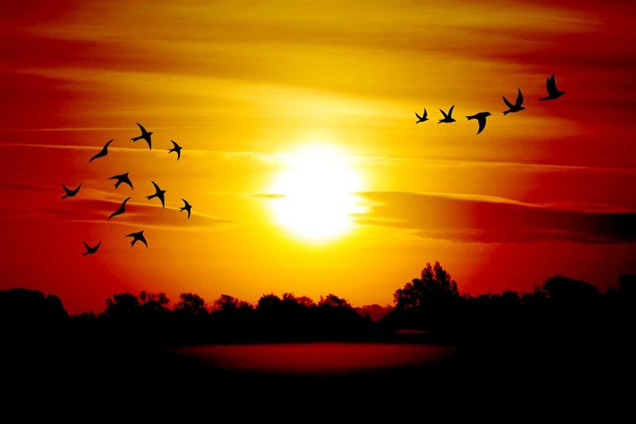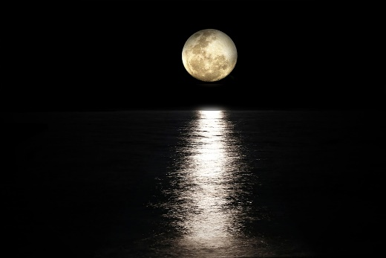  - ให้ผู้เรียนแบ่งกลุ่มและแลกเปลี่ยนประสบการณ์การเรียนรู้ที่มีเกี่ยวกับกลางวันและกลางคืน หรือดวงอาทิตย์กับดวงจันทร์ แล้วให้อภิปรายแสดงความคิดเห็นว่า ถ้าโลกนี้ ไม่มีดวงอาทิตย์และดวงจันทร์จะเกิดอะไรขึ้น ? โดยให้ผู้เรียนแต่ละกลุ่มสรุปผลการอภิปรายลงบนกระดาษปรู๊ฟและเตรียมนำเสนอผลงาน  - ให้ผู้เรียนแต่ละกลุ่มนำเสนอผลงานและร่วมกันแลกเปลี่ยนความคิดเห็น จนครบทุกกลุ่ม แล้วนำผลงานไปแปะที่ผนังห้อง  - ผู้สอนชวนผู้เรียนคิดถึง “นอกโลก” ว่ามีลักษณะเป็นอย่างไรและจะพบเจออะไรบ้าง จากนั้นผู้สอนแสดงภาพระบบสุริยะ แล้วถามผู้เรียนว่า เรารู้จักดาวดวงใดในระบบสุริยะบ้าง ? และให้ผู้เรียนร่วมกันแสดงความคิดเห็นอย่างอิสระในการตอบคำถาม | - การแลกเปลี่ยนเรียนรู้ร่วมกัน  - กระบวนการคิดจากการถามคำถามและการให้เหตุผลในการตอบ  - การตอบคำถามอย่างมีเหตุผล/วิธีคิดในการได้มาซึ่งคำตอบ  - ความกล้าแสดงความคิดเห็นของตนเองอย่างมีเหตุผล และเปิดใจรับฟังความคิดเห็นของผู้อื่น  - คุณภาพของแนวคิดจากการคิดสะท้อนกลับและการอภิปราย  - การฟังอย่างลึกซึ้ง (สติ)
ขั้นที่ | ระยะเวลา | บทบาทของผู้สอนและผู้เรียน | โอกาสหรือสิ่งที่นำมาใช้ประเมินผล

- ผู้สอนให้ผู้เรียนช่วยกันคิดเกี่ยวกับสิ่งที่อยากจะเรียนและอยากจะให้มีในโครงงานนี้ ตลอดระยะเวลาประมาณ 8 ชั่วโมง ว่า อยากจะเรียนรู้อะไรเกี่ยวกับ อวกาศ: ครอบครัวระบบสุริยะ (Space: Our Solar System Family) บ้าง โดยให้ผู้เรียนช่วยกันคิด ช่วยกันเลือก และผู้สอนจะเป็นคนที่หลักสูตรของระดับชั้นประกอบด้วยเรื่องต่อไปนี้
ต้องเรียนรู้เรื่องอะไรบ้าง ?
ต้องเรียนรู้วิชาอะไรบ้าง ?
ต้องมีพื้นฐานการเรียนรู้อะไรมาก่อนบ้าง ?
- ผู้สอนให้ผู้เรียนช่วยกันเขียนความคิดเห็นลงใน Mind Mapping เช่น
- กิจกรรมที่อยากให้มีในโครงงาน
- วิทยากรที่อยากเชิญมาให้ความรู้ในโครงงาน
- Field trip ที่อยากไปเรียนรู้นอกสถานที่
- ผลงานที่อยากทำ
- แนวทางการจัดนิทรรศการปิดโครงงาน
แล้วนำ Mind Mapping โครงงานนี้แปะไว้ที่ผนังห้อง เพื่อให้ผู้เรียนได้เห็นบ่อยๆ ซึ่งเป็นการทบทวนหรือตรวจสอบตนเองและกลุ่มตลอดการเรียนรู้ในโครงงานนี้

ขั้นที่ | ระยะเวลา | บทบาทของผู้สอนและผู้เรียน | โอกาสหรือสิ่งที่นำมาใช้ประเมินผล
 |  | 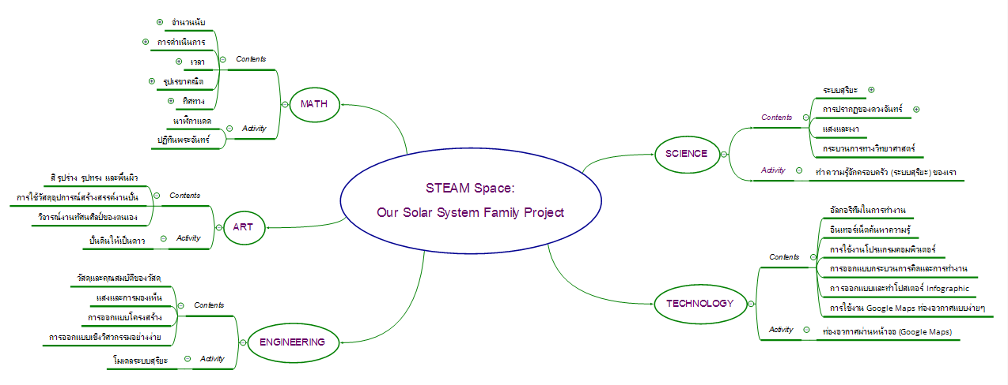
2 | ชั่วโมงที่  3 - 6 | วิชา วิทยาศาสตร์  วิชา เทคโนโลยี  - ผู้สอนให้ผู้เรียนได้เรียนรู้เรื่องพื้นฐานที่จำเป็นต่อการทำโครงงาน ซึ่งอาจจะสอดแทรกหัวข้อความรู้ในขณะทำกิจกรรมต่างๆ ได้ เช่น  - ระบบสุริยะ  - กระบวนการทางวิทยาศาสตร์  กิจกรรม: ทำความรู้จักครอบครัว (ระบบสุริยะ) ของเรา  - ผู้สอนชวนผู้เรียนคิดว่า ระบบสุริยะมีองค์ประกอบอะไรบ้าง ? ดาวแต่ละดวงมีความเหมือนและความต่างกันอย่างไร ? จากนั้นผู้สอนอาจแสดงภาพระบบสุริยะให้ผู้เรียนดู  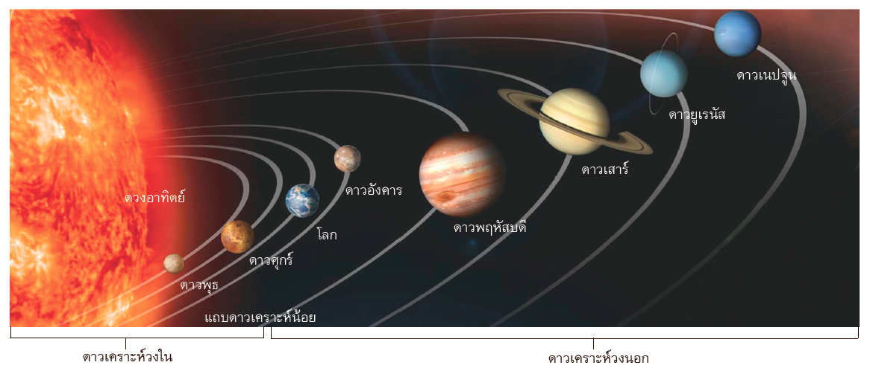 | - การคิด ออกแบบ และสร้างสรรค์ผลงาน  - การวางแผนและลงมือปฏิบัติงานตามกระบวนการทางวิทยาศาสตร์  - การทำงานอย่างเป็นขั้นเป็นตอน  - กระบวนการคิดจากการถามคำถามและการให้เหตุผลในการตอบ  - การรวบรวมและสรุปข้อมูลความรู้อย่างมีเหตุผล  - การใช้เทคโนโลยีอย่างเหมาะสมและสร้างสรรค์  - ความกล้าแสดงความคิดเห็นของตนเองอย่างมีเหตุผลและเปิดใจรับฟังความคิดเห็นของผู้อื่น  - การแลกเปลี่ยนเรียนรู้ร่วมกัน  - คุณภาพของแนวคิดจากการคิดสะท้อนกลับ
ขั้นที่ | ระยะเวลา | บทบาทของผู้สอนและผู้เรียน | โอกาสหรือสิ่งที่นำมาใช้ประเมินผล
- ผู้สอนเกริ่นความรู้เกี่ยวกับระบบสุริยะว่ามีดวงอาทิตย์เป็นศูนย์กลางของระบบ และมีบริวารประกอบด้วยดาวเคราะห์และวัตถุบนท้องฟ้าต่างๆ ซึ่งโลกของเราเป็นหนึ่งในดาวเคราะห์ที่เป็นบริวารของดวงอาทิตย์ จากนั้นผู้สอนให้ผู้เรียนแบ่งกลุ่มและเรียนรู้เกี่ยวกับ ครอบครัว (ระบบสุริยะ) ของเรา โดยสุ่มเลือกหัวข้อให้แต่ละกลุ่มไปเรียนรู้และทำความรู้จักเกี่ยวกับดาวหรือวัตถุบนท้องฟ้านั้นๆ ให้ได้มากที่สุด โดยมีหัวข้อดังนี้
- ดวงอาทิตย์
- ดาวพุธ
- ดาวศุกร์
- โลก
- ดาวอังคาร
- ดาวพฤหัส
- ดาวเสาร์
- ดาวมฤตยู/ดาวยูเรนัส
- ดาวเกตุ/ดาวเนปจูน
- ดวงจันทร์
- ดาวเคราะห์แคระ
- ดาวเคราะห์น้อย
- ดาวหาง
- อุกกาบาต

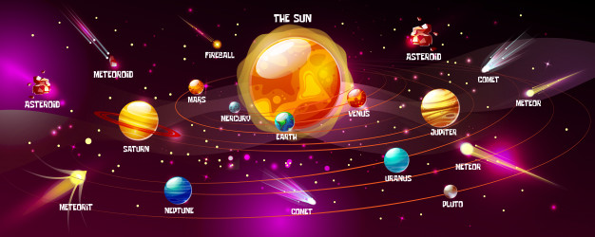
ขั้นที่ | ระยะเวลา | บทบาทของผู้สอนและผู้เรียน | โอกาสหรือสิ่งที่นำมาใช้ประเมินผล
- ให้ผู้เรียนแต่ละกลุ่มร่วมกันวางแผนแบ่งหน้าที่การทำงาน ออกแบบขั้นตอนการเรียนรู้ สืบค้นข้อมูล รวบรวมข้อมูล และสรุปข้อมูลที่สำคัญหรือน่าสนใจที่เกี่ยวกับหัวข้อที่กลุ่มตนเองได้รับ จากนั้นให้ผู้เรียนทำงานตามที่ออกแบบไว้ และเตรียมการนำเสนอผลงานตามความถนัด เพื่อนำมาแลกเปลี่ยนเรียนรู้ (Show and Share) ตามกระบวนการจัดการเรียนรู้แบบร่วมมือ (Jigsaw Learning) ต่อไป
- ผู้สอนแนะนำให้ผู้เรียนท่องอวกาศนอกโลกผ่านหน้าจอกับ Google Maps โดยสามารถทดลองใช้งานได้ที่ https://www.google.com/maps/space/ บนเว็บเบราว์เซอร์ ซึ่งสามารถปรับมุมมองแบบดาวเทียม (Satellite) และปรับภาพเข้าหรือออกเรื่อยๆ ก็จะพบกับดาวต่างๆ จากนั้นให้กลุ่มผู้เรียนหาจุดสังเกตหรือเอกลักษณ์ของดาวที่ตนเองรับผิดชอบ
- ให้ผู้เรียนแต่ละกลุ่มนำเสนอผลงานหัวข้อความรู้ที่กลุ่มตนเองได้รับ โดยให้เพื่อนกลุ่มอื่นๆ รับฟังข้อมูลความรู้และบันทึกความรู้ที่กลุ่มผู้นำเสนอนำมาแลกเปลี่ยนเรียนรู้ร่วมกัน อาจให้หาข้อชื่นชม กลุ่มผู้นำเสนอ ซึ่งขณะกลุ่มผู้เรียนนำเสนอผลงานเสร็จแล้ว อาจให้เพื่อนๆ ซักถามข้อสงสัย และผู้สอนควรเสริมประเด็นที่สำคัญที่อาจตกหล่นไปอย่างเป็นธรรมชาติของผู้ร่วมเรียนรู้ (เช่น ใช้คำถามนำความคิดเพื่อให้ผู้เรียนได้ค้นหาคำตอบเพิ่มเติม เป็นต้น) และช่วยสร้างบรรยากาศการเรียนรู้อย่างเป็นกัลยาณมิตรที่เอื้อต่อการเรียนรู้ของผู้เรียน
- ผู้สอนและผู้เรียนร่วมกันสรุปการเรียนรู้ที่ได้จากการทำกิจกรรม

3 | ชั่วโมงที่  7 - 9 | วิชา วิทยาศาสตร์  วิชา คณิตศาสตร์  - ผู้สอนให้ผู้เรียนได้เรียนรู้เรื่องพื้นฐานที่จำเป็นต่อการทำโครงงาน ซึ่งอาจจะสอดแทรกหัวข้อความรู้ในขณะทำกิจกรรมต่างๆ ได้ เช่น  - การปรากฏของดวงจันทร์  - แสงและเงา  - เวลา  - ทิศทาง  - รูปเรขาคณิต
ขั้นที่ | ระยะเวลา | บทบาทของผู้สอนและผู้เรียน | โอกาสหรือสิ่งที่นำมาใช้ประเมินผล
 |  | กิจกรรม: นาฬิกาแดด  - ผู้สอนชวนผู้เรียนคิดถึงช่วงเวลากลางวันและถามว่า แสงที่เราเห็นมีแหล่งกำเนิดมาจากอะไร ? แน่นอนว่าต้องมาจากดวงอาทิตย์ แล้ว ดวงอาทิตย์ขึ้นและตกทิศใด ? ในหนึ่งวันเราจะเห็นดวงอาทิตย์อยู่ในตำแหน่งใดบ้าง และเวลาประมาณเท่าไร ?  - ผู้สอนให้ผู้เรียนแบ่งกลุ่มร่วมกันระดมความคิดเกี่ยวกับการออกแบบนาฬิกาแดด โดยผู้สอนอาจแนะนำให้ผู้เรียนศึกษาการขึ้นตกของดวงอาทิตย์ และตำแหน่งของดวงอาทิตย์ที่เห็น ฯลฯ ให้เข้าใจก่อนที่จะลงมือทำ ซึ่งผู้สอนอาจเตรียมวัสดุอุปกรณ์ที่ใช้สำหรับทำนาฬิกาแดดไว้ให้กับผู้เรียน เช่น กระดาษลัง สี ของเหลือใช้ต่างๆ ฯลฯ เพื่อเอื้ออำนวยความสะดวกต่อการเรียนรู้  - ให้ผู้เรียนแต่ละกลุ่มลงมือทำนาฬิกาแดดตามที่ออกแบบวางแผนไว้ เมื่อกลุ่มผู้เรียนทำเสร็จแล้วให้นำมาทดสอบใช้งาน บันทึกผล วิเคราะห์ผล และสรุปผลการใช้งาน จากนั้นอาจให้ผู้เรียนปรับพัฒนาผลงานให้ใช้งานได้ดีขึ้นตามเวลาและความเหมาะสม  - ให้ผู้เรียนแต่ละกลุ่มร่วมกันอภิปรายแสดงความคิดเห็นว่า นาฬิกาแดดมีประโยชน์อย่างไร ? และ โอกาสใดบ้างที่สามารถนำความรู้นี้ไปประยุกต์ใช้งานจริง ? จากนั้นให้แต่ละกลุ่มร่วมกันสรุปการเรียนรู้ที่ได้จากการทำกิจกรรม เช่น ความรู้ ขั้นตอนการทำ ผลลัพธ์ที่ได้จากการทดลองใช้งาน กระบวนการเรียนรู้ สิ่งที่ได้เรียนรู้ร่วมกัน ฯลฯ จากนั้นให้ช่วยกันนำผลงานไปแปะที่ผนัง พร้อมทั้งโชว์ชิ้นงาน แล้วเดินวนดูผลงานของเพื่อนกลุ่มอื่นๆ ได้อย่างอิสระ  - ผู้สอนและผู้เรียนร่วมกันสรุปสิ่งที่ได้เรียนรู้และความรู้สึกที่เกิดขึ้นจากการทำกิจกรรม  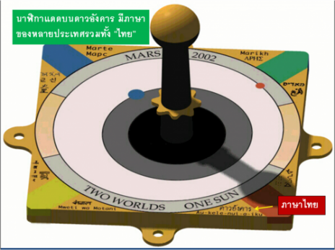 | - การคิด ออกแบบ และสร้างสรรค์ผลงาน  - การใช้เทคโนโลยีอย่างเหมาะสมและสร้างสรรค์  - การแลกเปลี่ยนเรียนรู้ร่วมกัน  - การวางแผนและลงมือปฏิบัติงานตามกระบวนการออกแบบเชิงวิศวกรรม/กระบวนการทางวิทยาศาสตร์  - การทำงานอย่างเป็นขั้นเป็นตอน  - กระบวนการคิดจากการถามคำถามและการให้เหตุผลในการตอบ  - การตอบคำถามอย่างมีเหตุผล/วิธีคิดในการได้มาซึ่งคำตอบ  - การคิดวิเคราะห์และสรุปข้อมูลอย่างมีเหตุผล  - ความกล้าแสดงความคิดเห็นของตนเองอย่างมีเหตุผลและเปิดใจรับฟังความคิดเห็นของผู้อื่น
ขั้นที่ | ระยะเวลา | บทบาทของผู้สอนและผู้เรียน | โอกาสหรือสิ่งที่นำมาใช้ประเมินผล
กิจกรรม: ปฏิทินดวงจันทร์
- ผู้สอนชวนผู้เรียนคิดถึงช่วงเวลากลางคืนและถามว่า เราจะเห็นอะไรบนฟ้าชัดที่สุด ? แน่นอนว่าต้องเป็นดวงจันทร์ แล้ว เราเคยเห็นดวงจันทร์ปรากฏในลักษณะอย่างไรบ้าง ? ดวงจันทร์ขึ้นและตกทิศทางไหน ?
- ผู้สอนให้ผู้เรียนแบ่งกลุ่มร่วมกันระดมความคิดเกี่ยวกับการออกแบบปฏิทินดวงจันทร์ โดยผู้สอนอาจแนะนำให้ผู้เรียนศึกษาการปรากฏของดวงจันทร์ เช่น การขึ้นตกของดวงจันทร์ และการเปลี่ยนรูปของดวงจันทร์ (ข้างขึ้นและข้างแรม) ฯลฯ ให้เข้าใจก่อนที่จะลงมือทำ ซึ่งผู้เรียนสามารถเลือกเดือนที่จะทำปฏิทินดวงจันทร์ได้ตามต้องการ และผู้สอนอาจเตรียมวัสดุอุปกรณ์ที่ใช้สำหรับทำปฏิทินไว้ให้กับผู้เรียนเพื่อเอื้ออำนวยความสะดวกต่อการเรียนรู้

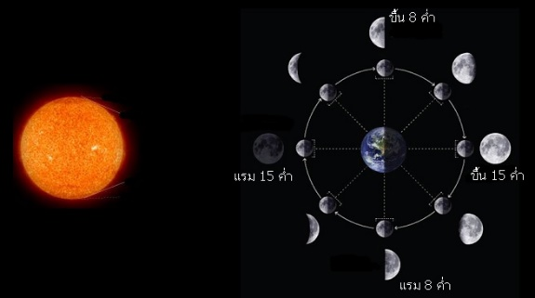

- ให้ผู้เรียนแต่ละกลุ่มลงมือทำปฏิทินดวงจันทร์ตามที่ออกแบบวางแผนไว้ เมื่อกลุ่มผู้เรียนทำปฏิทินดวงจันทร์เสร็จแล้ว ให้ร่วมกันอภิปรายแสดงความคิดเห็นว่า ปฏิทินดวงจันทร์มีประโยชน์อย่างไร ? และ โอกาสใดบ้างที่สามารถนำความรู้นี้ไปประยุกต์ใช้งานจริง ? จากนั้นให้แต่ละกลุ่มร่วมกันสรุปการเรียนรู้ที่ได้จากการทำกิจกรรม เช่น ความรู้ ขั้นตอนการทำ ผลลัพธ์ที่ได้จากการทดลองใช้งาน กระบวนการเรียนรู้ สิ่งที่ได้เรียนรู้ร่วมกัน ฯลฯ จากนั้นให้ช่วยกันนำผลงานไปแปะที่ผนัง พร้อมทั้งโชว์ชิ้นงาน แล้วเดินวนดูผลงานของเพื่อนกลุ่มอื่นๆ ได้อย่างอิสระ
- ผู้สอนและผู้เรียนร่วมกันสรุปสิ่งที่ได้เรียนรู้และความรู้สึกที่เกิดขึ้นจากการทำกิจกรรม

ขั้นที่ | ระยะเวลา | บทบาทของผู้สอนและผู้เรียน | โอกาสหรือสิ่งที่นำมาใช้ประเมินผล
4 | ชั่วโมงที่  10 - 16 | วิชา เทคโนโลยี  วิชา ศิลปะ  วิชา วิศวกรรมศาสตร์  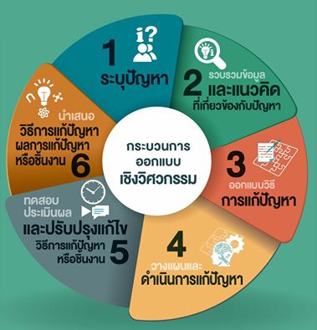  - ผู้สอนให้ผู้เรียนได้เรียนรู้เรื่องพื้นฐานที่จำเป็นต่อการทำโครงงาน ซึ่งอาจจะสอดแทรกหัวข้อความรู้ในขณะทำกิจกรรมต่างๆ ได้ เช่น  - วัสดุและคุณสมบัติของวัสดุ  - แสงและการมองเห็น  - การออกแบบโครงสร้าง  - การออกแบบเชิงวิศวกรรมอย่างง่าย  กิจกรรม: โมเดลจำลองระบบสุริยะ  - ผู้สอนเตรียมอุปกรณ์ที่ใช้ในทำโมเดล เช่น ดินน้ำมัน ลูกปิงปอง ฝาชี เชือก แผ่นไม้ ลวด สี ฯลฯ (อาจให้ผู้เรียนนำมาเสริมก็ได้) และเชิญคุณครูศิลปะมาเป็นวิทยากรพิเศษในชั่วโมงนี้ เพื่อร่วมแลกเปลี่ยนเรียนรู้กับผู้เรียนในขณะลงมือทำกิจกรรมและให้ความรู้เรื่อง  - สี รูปร่าง รูปทรง และพื้นผิว  - การใช้วัสดุอุปกรณ์สร้างสรรค์งานปั้น  - การวิจารณ์งานทัศนศิลป์ของตนเอง  - ผู้สอนให้ผู้เรียนแบ่งกลุ่มทำงานตามกระบวนการออกแบบเชิงวิศวกรรม โดยให้แต่ละกลุ่มร่วมกันระดมความคิด วางแผน และออกแบบโมเดลจำลองระบบสุริยะที่สามารถใช้เป็นสื่อให้ผู้ที่มาชมหรือรับฟังการนำเสนอเข้าใจเรื่องระบบสุริยะได้ง่ายขึ้น  - ให้ผู้เรียนแต่ละกลุ่มลงมือทำโมเดลตามที่ได้ออกแบบไว้ โดยสามารถข้อคำแนะนำหรือปรึกษาผู้สอนและคุณครูศิลปะถึงเทคนิคและวิธีการต่างๆ รวมทั้งความน่าจะเป็นของผลลัพธ์ได้  - เมื่อผู้เรียนแต่ละกลุ่มสร้างผลงานฯ เสร็จแล้วให้นำมาวางเรียงกันหน้ากระดานหรือกลางห้อง จากนั้นให้ผู้เรียนร่วมกันวิจารณ์ผลงานฯ ของแต่ละกลุ่ม ซึ่งผู้สอนควรช่วยผู้เรียนสร้างบรรยายสนทนาอย่างกัลยาณมิตร และอาจให้กลุ่มผู้เรียนได้พัฒนาผลงานตามเวลาและความเหมาะสมอีกครั้ง | - การคิด ออกแบบ และสร้างสรรค์ผลงาน  - การแลกเปลี่ยนเรียนรู้ร่วมกัน  - การวางแผนและลงมือปฏิบัติงานตามกระบวนการออกแบบเชิงวิศวกรรม  - การทำงานอย่างเป็นขั้นเป็นตอน  - กระบวนการคิดจากการถามคำถามและการให้เหตุผลในการตอบ  - การตอบคำถามอย่างมีเหตุผล/วิธีคิดในการได้มาซึ่งคำตอบ  - ความกล้าแสดงความคิดเห็นของตนเองอย่างมีเหตุผลและเปิดใจรับฟังความคิดเห็นของผู้อื่น  - การใช้เทคโนโลยีอย่างเหมาะสมและสร้างสรรค์
ขั้นที่ | ระยะเวลา | บทบาทของผู้สอนและผู้เรียน | โอกาสหรือสิ่งที่นำมาใช้ประเมินผล
 |  | การนำเสนอผลงานและงานนิทรรศการผลลัพธ์การเรียนรู้ (Presentation & Exhibition)  - ให้ผู้เรียนนำเสนอผลงานจากโครงงานของตนเอง ตามวิธีการที่ถนัดและเป็นธรรมชาติ เช่น การนำเสนองานด้วยโปรแกรม MS PowerPoint, Canva, Prezi, การจัดการแสดง Role Play, รูปแบบ Game Show ,หรือ TEDx Talks เป็นต้น และให้นำผลงานการเรียนรู้ของตนเองออกมาแสดงในงานนิทรรศการ โดยให้ผลงานผู้เรียนแต่ละคนหรือผลงานแต่ละกลุ่มทั้งหมดที่ได้ทำในโครงงานมาจัดแสดง พร้อมทั้งตกแต่งมุมแสดงผลงานให้สวยงาม ได้แก่  - โมเดลจำลองระบบสุริยะ  - นาฬิกาแดด และปฏิทินดวงจันทร์  - รู้จักครอบครัว (ระบบสุริยะ) ของเรา  - สมุดบันทึกการเรียนรู้  ถ้าเป็นไปได้อาจเปิดโอกาสให้คนที่สนใจเข้าร่วมงาน เช่น ครูผู้สอนในโรงเรียน นักเรียนชั้นอื่นๆ เป็นต้น ได้เข้าร่วมชื่นชมผลงาน พูดคุย ซักถาม และเข้าร่วมกิจกรรมที่บางกลุ่มอาจมีการเตรียมให้ร่วมสนุก และหากมีความพร้อมเรื่องสถานที่ เวลา และโอกาส ควรขยาย Scale ของงานนิทรรศการนี้ด้วยการเชิญบุคคลภายนอกให้มาร่วมงานด้วยจะเป็นประสบการณ์ที่ดีให้กับผู้เรียนได้ดีมากยิ่งขึ้น เช่น ผู้ปกครอง อาจารย์ผู้สอนและนักเรียนจากโรงเรียนอื่นๆ อาจารย์และนักศึกษาสาขาวิชาดาราศาสตร์ หรือสาขาอื่นที่เกี่ยวข้อง เป็นต้น | - การใช้เทคโนโลยีอย่างเหมาะสมและสร้างสรรค์  - ความกล้าแสดงความคิดเห็นของตนเองอย่างมีเหตุผลและเปิดใจรับฟังความคิดเห็นของผู้อื่น  - การตอบคำถามอย่างมีเหตุผล/วิธีคิดในการได้มาซึ่งคำตอบ  - คิดสร้างสรรค์ผลงานจากกิจกรรม
 |  | การสะท้อนคิดจากสิ่งที่ทำ (Reflection)  - ให้ผู้เรียนได้สะท้อนความรู้ ความคิด และความรู้สึก ที่มีต่อการเรียนรู้แบบ STEAM Project ว่า  - สิ่งที่แตกต่างระหว่างการเรียนรู้ผ่านการทำโครงงานแบบนี้กับการเรียนแบบเดิมที่เคยเรียนมา  - สิ่งที่ตัวเองได้เรียนรู้นอกจากเนื้อหาบทเรียน  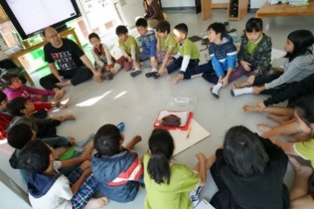  - สิ่งที่ตัวเองรู้สึกเปลี่ยนแปลงไป  - สิ่งที่อยากจะบอกกับตัวเอง/ที่ค้นพบในตัวเอง  - สิ่งที่อยากจะบอกเพื่อนร่วมทีม  - สิ่งที่อยากจะนำไปต่อยอด/ประยุกต์ใช้ในชีวิตประจำวัน  - เรื่องอื่นๆ ที่อยากพูด | - คุณภาพของแนวคิดจากการคิดสะท้อนกลับและการอภิปราย  - ความคิดเห็นร่วมและความคิดเห็นเดิมที่สะท้อนให้เห็นจากการเรียนรู้ในห้องโครงงาน  - การฟังอย่างลึกซึ้ง (สติ)

 | ความคิดสร้างสรรค์  ระดมความคิดพร้อมวิธีแก้ปัญหา | ลำดับขั้นตอน  (ลำดับขั้นก่อนหน้านี้) | การคิดอย่างมีวิจารณญาณ  ตั้งคำถามและประเมินความคิดและการแก้ปัญหา | ลำดับขั้นตอน  (ลำดับขั้นก่อนหน้านี้)
จินตนาการ | - ใช้ความรู้สึก ใช้ความเห็นอกเห็นใจ  การสังเกต และอธิบายความเกี่ยวโยง  ของประสบการณ์ของตนและข้อมูลที่ได้  - สำรวจ ค้นหา ระดมความคิด | - 1, 2  - 2, 3, 4 | - เข้าใจบริบทและขอบเขตของปัญหาที่เกิดขึ้น  - ทบทวนทฤษฎีทางเลือกความคิดเห็นและเปรียบเทียบเพื่อหามุมมองเกี่ยวกับปัญหา  ที่เกิดขึ้น | - 1, 2  - 3, 4
สอบถาม | - เพื่อสร้างความสัมพันธ์ สร้างมุมมองเชิงบูรณาการ สร้างวินัย และอื่นๆ  - ลองเล่นกับความผิดปกติ ความเสี่ยงความคิดที่แตกต่างจากกรอบโดยสิ้นเชิง | - 2, 3, 4  - 3, 4 | - ระบุจุดแข็งและจุดอ่อนของหลักฐานข้อโต้แย้ง คำอ้างและความเชื่อ  - ความท้าทายของสมมติฐาน ตรวจสอบความ  ถูกต้อง วิเคราะห์ช่องว่างในการเรียนรู้ | - 4  - 4
ลงมือทำ  และแบ่งปัน | - นึกภาพ แสดงสิ่งที่คิด ผลิต คิดค้นผลิตภัณฑ์ใหม่ หาวิธีการแก้ปัญหาการทำงาน  - ชื่นชมมุมมองความแปลกใหม่ทางการแก้ปัญหาหรือผลกระทบที่อาจเกิดขึ้นได้ | - 3, 4  - 4 | - ประเมิน หาพื้นฐาน แสดงความคิดเห็น  มีผลิตผลเชิงตรรกะ มีเกณฑ์จริยธรรม  หรือสุนทรียศาสตร์ มีการหาเหตุผล  - ตระหนักถึงอคติทางมุมมองของตนเอง (ตามที่ได้รับจากผู้อื่น) ความไม่แน่นอน ข้อจำกัดของวิธีการแก้ปัญหา | - 4  - 3, 4

เกณฑ์การให้คะแนนนี้ได้กล่าวถึงเพียงมิติเดียวในส่วนของการให้คะแนนทั่วไปตามที่อธิบายข้างต้น นับเป็นวิธีหนึ่งที่แสดงให้เห็นว่าครูผู้สอนสามารถอธิบายและให้คะแนนตามผลงานของผู้เรียน ขอแนะนำว่าครูผู้สอนควรกำหนดระดับของความสำเร็จในมิติอื่นๆ ของเกณฑ์การให้คะแนนด้วย
ระดับการคิด | ระดับ 1 | ระดับ2 | ระดับ3 | ระดับ4
จินตนาการ  ความรู้สึก ความเอาใจใส่ การสังเกต  การอธิบายเพื่อเชื่อมโยงระหว่าง  ประสบการณ์เดิมและความรู้ใหม่  สำรวจ ค้นหา และสร้างความคิด  (ขั้นตอนที่ 3, 4) | ผู้เรียนแสดงให้เห็นการให้  ความร่วมมือกับกิจกรรม  น้อย | ผู้เรียนแสดงให้เห็นการให้  ความร่วมมือกับกิจกรรม  ค่อนข้างน้อย | ผู้เรียนแสดงให้เห็นการให้  ความร่วมมือกับกิจกรรม  อย่างชัดเจน | ผู้เรียนแสดงให้เห็น  ความกระตือรือร้นและมีส่วนร่วม  ในกิจกรรมอย่างชัดเจน
ลงมือทำและแบ่งปัน  แสดงสิ่งที่คิด ผลิตผลิตภัณฑ์ใหม่  หาวิธีการแก้ปัญหาการทำงาน  ชื่นชมมุมมองความแปลกใหม่ทางการแก้ปัญหาหรือผลกระทบ  ที่อาจเกิดขึ้นได้  (ขั้นตอนที่ 3, 4) | สิ่งที่คิดขึ้นใหม่และการอธิบายคำตอบของผู้เรียน ยังมีข้อจำกัดของการยกตัวอย่างประกอบเหตุและผลของการได้มาซึ่งคำตอบ | สิ่งที่คิดขึ้นใหม่และการอธิบายคำตอบของผู้เรียน มีการยกตัวอย่างประกอบเหตุและผลของการได้มาซึ่งคำตอบบ้าง แต่ยังเบี่ยงเบนไปจากความรู้เดิมเล็กน้อย | สิ่งที่คิดขึ้นใหม่และการอธิบายคำตอบของผู้เรียน มีการยกตัวอย่างประกอบเหตุและผลของการได้มาซึ่งคำตอบค่อนข้างชัดเจน มีการอ้างอิงจากศาสตร์อื่นบ้างมาอภิปรายเพิ่มเติม  แต่แนวคิดยังคล้ายกับที่เคยมีมาก่อนหน้านี้ แต่ปรับใหม่เป็นรูปแบบของตัวเอง | สิ่งที่คิดขึ้นใหม่และการอธิบายคำตอบของผู้เรียน มีการยกตัวอย่างประกอบเหตุและผลของการได้มาซึ่งคำตอบชัดเจน มีการอ้างอิงศาสตร์วิชาอื่นๆ มาเชื่อมโยงประกอบ มีเหตุผลที่น่าเชื่อถือ มีการอภิปรายแนวคิดเพิ่มเติมที่ต่างไปจากที่เคยมีมาแต่เดิมเป็นตัวของตัวเองชัดเจน

